Sağ üst köşedeki kırmızı gösterge, galvo ezcad2 kartı ile jetson nano usb ile bağlantı kurabildiyse yeşil oluyor.
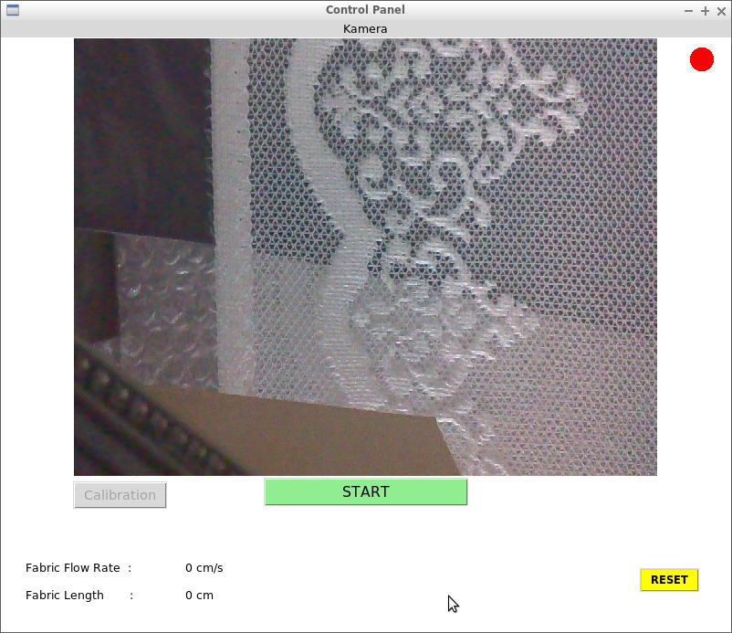

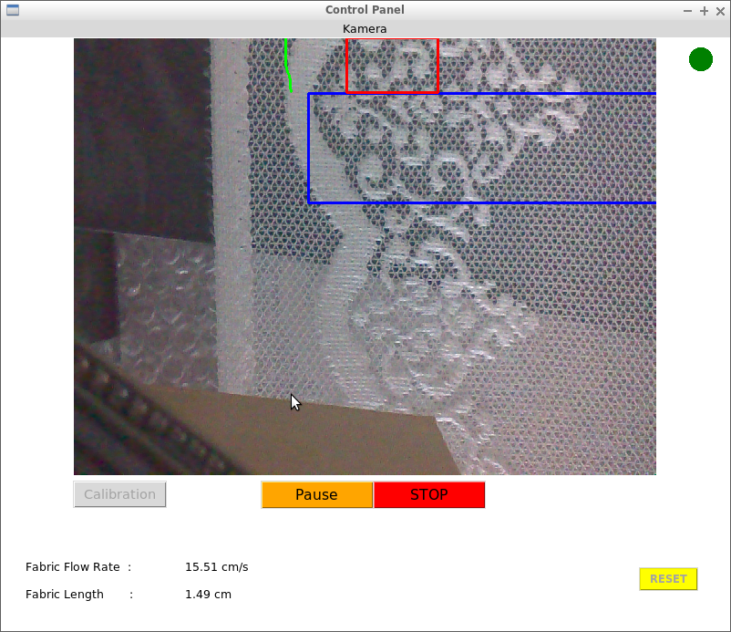

Start verildikten sonra ilk çalıştımada kalibrasyon için aruconun kameraya gösterilmesi gerekiyor. Daha sonraki çalıştırmalarda aynı değerler ile işlem yapıyor. Aşağıdaki açıklamada 11 Numara resimde mavi olan çerçeve. Mavi çerçeve ile desen hızı hesaplanıyor. 120 pixellik çerçeve ve bunun 60 pixeli görüntü işleme ile galvoya gidiyor.
Kırmızı çerçeve lazerin şuan kestiği nokta. Kırmızı çerçeve sabit mavi çerçeve kumaş ile hareket ediyor. Kırmızının üst kısmına geldiğinde görüntü işlemede elde edilen koordinatları lazer kontrol kartına gönderiyor.
Yeşil olan çizgi lazere gönderilen çizgi.

- Galvo liste gönderme kısmı çalışıyor, Galvoya array olarak koordinat gönderiyoruz.
- Galvoya liste gönderme (job.execute(1)) ve galvo çalıştırma (self.sender.execute_pockets()) kısımları thread olarak başlatıldı. Bunun sebebi sender.py içindeki busy ve ready işlemleri kontrol eden while döngülerinin arayüzü donduması.
- Galvonun hızıın yetişmemesi sorunu bulunuyor. Arka arkaya aynı noktalar göneririlirken araya konan delaylerin ve speedin senkron çalışmamasından kaynaklı olduğu düşünülüyor.
- Diğer sorun arka arkaya aynı noktaların gönderildiği durumlarda delay kullansakta sadeece birinci veride bekleme yapması ve diğerlerinşi atlaması. Şimdilik bu sorunu +1|-1 şeklinde x noktasına ekleme yaparak giderdik.
- Galvonun hızının doğru olmadığı zamanlarda desen takibinde atlama meydana geliyor.
- Sıfır noktasından desen başlangıcına hızlı gitmeli.
- Reset kısmı kaldırılacak veya şifreli yapılacak, bu aruco ile her seferinde kalibrasyon yapılmıyor, eğer kamera veya lazer yükseklikleri ile oynanırsa. Aruco ile yeniden kalibrasyon yapılmasını sağlamak amacıyla kullanılabilir.
- (x,y,time) kısmındaki time bekleme süresi 10 mikro saniye olduğundan eğer 50000 yazar ve bu delayi 10 defa çalıştırırsak 5sn bekler. Maksimum değer 50000 olarak verilebilmekte.
- Hız cm/sn cinsinden 12,15 olunca (yaklaşık) galvoya yazılan hız değeri 100 olarak belirlenir. Hız hesabı yaparken bu durum baz alınarak bir oran gerçekleştirildi.

  - Hız = (100*(mesafe/delay))/12,5 min=5 max=131000
  - burada mesafe/delay kumaşın hızıdır.

- Sender.py projesindeki execute fonksiyonun altına execute_packets fonksiyonu eklenerek çalıştır komutu ayırmış olduk.
- Görüntü işleme alanı [60:120] piksel aralığında (yukarıdan aşağıya). Burayı 120 almamızın sebebi hızı hesaplarken daha fazla desen görmesi ve hız hesabında hata yapmasını azaltmak. Yoksa tracking yazılımı hatalı hız buluyor. 120 olmasına rağmen görüntü işleme 60lık alanın kenarlarını bulup galvoya gönderiyor.
- Kalibrasyon işlemi sadece proje ilk kez çalıştırılıyorsa yapılıyor ve veriler json dosyasına kaydediliyor. Sonrasında veriler her zaman buradan okunuyor.
- Yazılım exe olarak teslim edilmelidir.
- Yazılımda jetson nano kartının ID numarasını okuyan kod vardır.Kopyalanmasını engellemek amaçlı. Bu kod ilk çalıştırmada sorgulanıyor. (Şuan mevcut)
- Yazılım ilk çalıştırıldığında lazer ışığı bir noktaya gidiyor. Burası referans değer alınarak desen için bu referans değerden mesafe ölçülerek lazerin sonraki hareketleri veriliyor.

Proje Tanımım

- So, my task ( as a freelance developer) with you to create a new approach .
- - The fabric is a curtain guipure, knitten on lace. Flowing up on band.
- - This system only works at slow speed (2m/dk) but again quality is not smoth as expected.
- - We will use same devices. (Jetson nano and galvo for lazer cuting)

- - So, need a new approch,
- - First we will detect start point for cutting and continue to cut the fabric with the galvo lazer amoung the contour. Fabric will move up (y - axes). So lazer is not moves at y axes. but moves back - forward on x axes depend on the contour)
- - So when detected contours on fabric, there will be too many contours. So need to focus only startin contours path. (eliminate others in order to avoid mistakes) And this contour will definitelly not go strait. ( ie: as an example may go like a snake)

- So we will use previous code only necessary information. like:
- - Ensure our system connected to galvo
- - Detect the fabric flow up speed.
- - Need to use calibration file ( This is related with cam and galvo's distance to fabric)
- - Need to use same calculations pixel to cm etc. ( As it is calculated and calibrated at the calibration file "balor/jetsonCalibrationdeneme1.cor" )
- - Need to consider information that project owner decribed in Turkish above.

The fabric is a curtain guipure white collor, knitten on white lace (mesh format has small holls). Flowing up on conveyor.
We need to detect cutting point to cut the fabric with the galvo lazer
Fabric will move up (y - axes). So lazer is not moves at y axes. but moves back - forward on x axes depend on the contour.
Lets first detect to points.
Here so far I come acros. Now there are two green area.
- The point should be in left green area.
- The point should be most bottom-right.
We'll also implement a simple noise reduction technique to limit the point's movement along the x-axis. (Some time detecting may accure some noise, like bigger zigzags then expected)

Chatgpt describtion:
The task is cutting the curtain gupur fabric with galvo laser, since fabric flows up, galvo laser do not move at y axes, instead move back and forward at x axes related detection of s shape points.
The gupur shows a complex pattern on a white mesh background. The key features include a dense knit pattern on the left side, a central S-shaped wave, and intricate floral designs on the right side. And This S shape goes on vertical from top to bottom, continuously.
The starting point is red point of galvo laser light (red) between left side pattern and S shape.

the fabric shows a complex pattern on a white mesh background. The key features include a dense knit pattern on the left side, a central S-shaped wave, and intricate floral designs on the right side. And at start this fabric moves up with approx.16meter / min speed.

1 mm 4 pixel
20 / m
1333 nokta / saniye
1333 ( 32 adet setup bilgisi)

40 pixel

I understand your requirements. Let me summarize what I've gathered from your explanation:
- The Y-coordinate of the cutting point should always be at the top of the detected S-shape, which is the first Y-point of detection.
- The cutting point should not move along the Y-axis. Instead, as the fabric moves upward, new parts of the S-shape will naturally come into view at the fixed Y position.
- The cutting point should only move back and forth along the X-axis, following the shape of the S-curve.
- There should be a total of 480 points defining the S-shape.
- As the fabric moves, we need to remove (pop) points from the top of the S-shape that have moved out of view, and only draw and process the remaining visible points.
- The red point representing the cutter should move along the X-axis based on the current position in the S-shape.

